TIÊU CHUẨN VIỆT NAM
TCVN 6878 : 2001
QUẦN ÁO BẢO VỆ CHỐNG NÓNG VÀ CHÁY – ĐÁNH GIÁ ĐẶC TÍNH NHIỆT CỦA VẬT LIỆU VÀ CỤM VẬT LIỆU KHI TIẾP XÚC VỚI NGUỒN NHIỆT BỨC XẠ
Clothing for protection against heat and fire – Evaluation of thermal behaviour of materials and material assemblies when exposed to a source of radiant heat
1. Phạm vi áp dụng
Tiêu chuẩn này qui định hai phương pháp bổ sung hoàn chỉnh cho nhau (phương pháp A và phương pháp B) để đánh giá đặc tính nhiệt của vật liệu và cụm vật liệu sử dụng để may quần áo bảo vệ chống nóng, chống cháy khi tiếp xúc với một nguồn nhiệt bức xạ.
Các phép thử này được thực hiện trên các loại vải đơn hoặc đa lớp hoặc các loại vật liệu khác dùng may quần áo chống nóng, chống cháy. Các phép thử có thể được áp dụng cho các loại lắp ghép phù hợp với quần yếm có gia cố dùng cho quần áo bảo vệ chống nhiệt có hoặc không có lớp lót.
Phương pháp A được sử dụng để đánh giá bằng mắt những biến đổi của vật liệu sau khi có tác động của bức xạ nhiệt. Với phương pháp B, hiệu quả bảo vệ của vật liệu được xác định. Vật liệu có thể được thử bằng cả hai phương pháp hoặc chỉ bằng một trong hai phương pháp.
Việc thử mẫu theo hai phương pháp này nhằm mục đích phân loại vật liệu. Tuy nhiên để có thể thông báo hoặc dự báo về sự phù hợp của vải may quần áo bảo vệ thì cần tính đến tiêu chuẩn bổ sung.
Vì mẫu được thử ở nhiệt độ phòng, nên các kết quả không nhất thiết phải tương ứng với đặc tính của vật liệu ở nhiệt độ môi trường cao hơn và do đó các kết quả chỉ phù hợp trong một phạm vi nhất định để dự đoán tính năng quần áo bảo vệ được làm từ loại vật liệu đem thử.
2. Tiêu chuẩn viện dẫn
TCVN 1748 : 1991 (ISO 139 : 1973), Vật liệu dệt – Môi trường chuẩn để điều hòa và thử.
3. Định nghĩa
Trong tiêu chuẩn này áp dụng các định nghĩa sau:
3.1. Sự thay đổi bề ngoài của mẫu thử (Change in appearance of the specimen): Tất cả các thay đổi bề ngoài của vải (co lại, tạo vết cháy than, mất màu, cháy xém, cháy sáng, nóng chảy, v.v…)
3.2. Mức truyền nhiệt (Heat transfer levels) (t₁, t₂ và t₃): Ba mức truyền nhiệt khác nhau, biểu thị bằng thời gian từ lúc bắt đầu chiếu xạ nhiệt đến khi toàn bộ lượng nhiệt đi qua mẫu (t₁ và t₂) hoặc dòng nhiệt ở mặt sau mẫu thử (t₃) đạt tới một mức nhất định.
3.3. Hệ số truyền nhiệt (Heat transmission factor) (TF): Đại lượng đo của phần nhiệt truyền qua mẫu thử khi tiếp xúc với một nguồn nhiệt bức xạ. Về số học nó bằng tỉ số của nhiệt đã truyền và mật độ dòng nhiệt tới.
3.4. Mẫu thử (Speciment): Một hoặc vài lớp vải hoặc các loại vật liệu khác lấy được theo qui định trong tiêu chuẩn này.
4. Nguyên tắc
4.1. Phương pháp A
Một mẫu thử được cố định vào một khung đứng tự do (khung đỡ mẫu) và cho tiếp xúc với nguồn nhiệt bức xạ. Sự dẫn nhiệt ra phía sau của mẫu thử phải rất thấp; điều này biểu thị điều kiện khắc nghiệt đối với vật liệu. Các thay đổi bề ngoài của mẫu được ghi lại.
4.2. Phương pháp B
Một mẫu thử được cố định phía trước một nhiệt lượng kế và để tiếp xúc với nguồn nhiệt bức xạ. Do khối lượng của cụm nhiệt lượng kế, nên có sự dẫn nhiệt ra từ phía sau của mẫu thử, điều này biểu thị điều kiện khắc nghiệt cho người mặc quần áo bảo vệ làm từ vật liệu mẫu thử. Từ số liệu đã ghi về giá trị tăng nhiệt độ của nhiệt lượng kế với thời gian, hệ số truyền nhiệt và các mức truyền nhiệt khác nhau được xác định.
5. Thiết bị, dụng cụ
Thiết bị thí nghiệm thông thường và đặc biệt như sau:
5.1. Nguồn bức xạ bao gồm sáu thanh nung nhiệt làm bằng cacbua silicon (SiC), có đặc tính kỹ thuật như sau:
Tổng chiều dài 356 mm
Chiều dài phần gia nhiệt 178 mm
Đường kính 7,9 mm
Điện trở 3,6 Ω ± 10% tại 1070 ºC.
Các thanh này được lắp đặt trên bộ đỡ hình chữ U làm từ vật liệu cách nhiệt và chịu lửa được xếp nằm ngang và trên cùng một mặt thẳng đứng.
Hình 1: Trình bày các chi tiết cấu tạo của bộ phận đỡ và sự xắp xếp lỏng của các thanh nung trong các rãnh của bộ đỡ để tránh sức căng cơ.
Kích thước tính bằng milimét
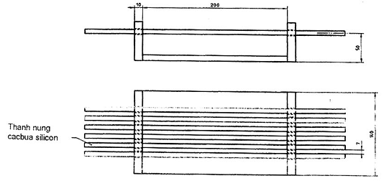
Hình 1 – Nguồn bức xạ
Sơ đồ cấp điện hợp lý cho nguồn bức xạ được trình bày ở hình 2. Sáu thanh được xếp thành hai nhóm, mỗi nhóm ba thanh mắc nối tiếp. Hai nhóm được nối song song và được nối dây tới nguồn cấp 220 V qua một điện trở phía trước là 1 Ω. Đối với các điện áp nguồn khác, mạch điện cần được thay đổi tương ứng. Nếu điện áp nguồn dao động nhiều hơn ± 1 % trong khi đo, thì cần trang bị thêm một ổn áp.
Chú thích 1 – Các dây dẫn điện cho các thanh nung nhiệt cần được chế tạo từ những vật liệu chịu nhiệt rất tốt (thí dụ từ các sợi nhôm bện). Chú ý tránh hiện tượng đoản mạch giữa các thanh.
Hoạt động đúng của nguồn bức xạ có thể kiểm tra bằng cách sử dụng tốt một nhiệt kế hồng ngoại để đo nhiệt độ của thanh cacbua silicon. Sau khi đốt nguồn bức xạ trong 5 phút, thanh nung cần đạt nhiệt độ khoảng 1100ºC.
5.2. Khung thử
Hình 3 mô tả một cấu trúc hợp lý của khung thử. Về cơ bản nó gồm hai tấm bảng không cháy chiều rộng khoảng 300 mm và chiều dày 20 mm.
Bề mặt thẳng đứng của khung sẽ được bọc bởi một màn được làm mát với một cửa mở hình vuông có các cạnh 60 mm có thể được đóng bằng một màn cơ động riêng cũng được làm mát trước. Hình 4 chỉ ra thiết kế có thể của hệ thống làm mát gồm một tấm đồng với các ống đồng hàn lên nó. Màn được sử dụng để che nhiệt lượng kế từ nguồn bức xạ trước khi bắt đầu thử.
Nguồn bức xạ sẽ được lắp đặt phía trước đối diện với khung thử sao cho khoảng cách giữa chúng có thể dễ dàng điều chỉnh được (thí dụ trên thanh trượt dẫn hướng). Cần chú ý để đảm bảo rằng các thanh SiC luôn song song với cạnh phía trước của khung thử và sao cho các điểm trung tâm của nguồn bức xạ và cửa mở phía trước khung thử được thẳng hàng.
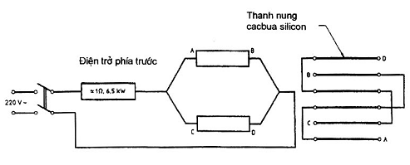
Hình 2 – Sơ đồ mạch điện cho các thanh nung nhiệt
Kích thước tính bằng milimét
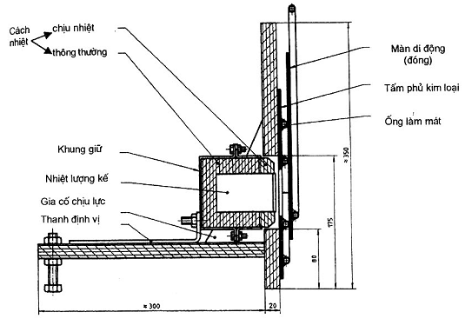
Hình 3 – Khung thử
Kích thước tính bằng milimét
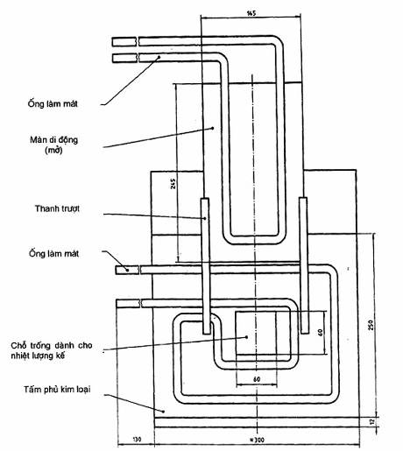
Hình 4 – Hệ thống làm mát
5.3. Bộ giữ mẫu thử, được làm từ tấm thép không gỉ dày 1 mm, như minh họa ở hình 5, nó được xiết chặt với tấm nằm ngang của khung thử bằng một dụng cụ giữ thích hợp, sao cho khít đồng tâm vào cửa mở của tấm thẳng đứng của khung thử.
Để thử mẫu, một trong các cạnh hẹp của mẫu thử (xem điều 6) được xiết chặt vào một trong các vạt (thí dụ với một cái kẹp). Cạnh hẹp còn lại của mẫu thử được kéo qua vạt kia và được giữ căng dưới một lực 2 N bằng một dụng cụ thích hợp (thí dụ dây và quả cân). Nếu vải thử bao gồm một số lớp, mỗi lớp sẽ được căng riêng rẽ bởi một lực 2 N. Trong khi thử bằng phương pháp B, nhiệt lượng kế có cách nhiệt được lắp vào và cố định ở cửa mở của bộ giữ mẫu thử.
Chú thích 2 – Để thuận tiện, dùng hai bộ giữ mẫu thử khác nhau cho phương pháp A và phương pháp B, bộ giữ cho phương pháp B được hợp thành một thể thống nhất với khung giữ của nhiệt lượng kế (xem hình 3).
5.4. Nhiệt lượng kế, bao gồm một thanh nhôm sạch (tối thiểu 99,5%) có kích thước như trong hình 6 với hai lỗ khoan B và C.
Kích thước tính bằng milimét
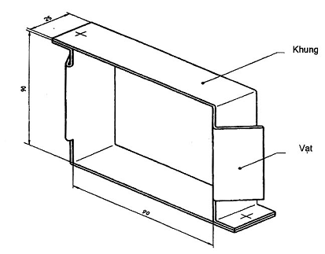
Hình 5 – Bộ giữ mẫu
Kích thước tính bằng milimét
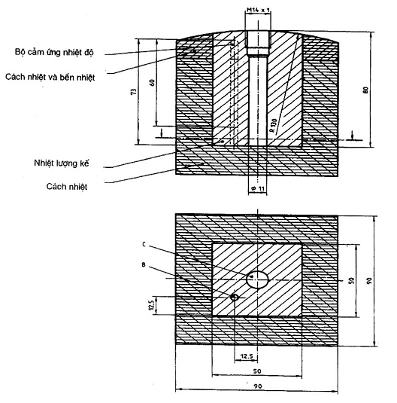
Hình 6 – Cụm nhiệt lượng kế
Trong lỗ khoan nhỏ hơn B, được lắp đặt một bộ cảm ứng nhiệt độ (thí dụ một biến trở platin) với chiều dài cảm ứng tối thiểu 60 mm. Đường kính lỗ khoan B tương ứng với đường kính của bộ cảm ứng.
Tại lỗ khoan rộng hơn C, một xylanh nhôm được bắt vít, xung quanh nó quấn cuộn nung gồm vòng dây điện trở không đổi. Kích thước của xylanh nhôm được cho ở hình 7. Điện trở của cuộn nung lắp trong cụm nhiệt lượng kế (khoảng 700 Ω) sẽ được tính chính xác tới ± 0,2 %. Sau khi nối với cuộn nung, bề mặt phía trước của nhiệt lượng kế được gia công bằng máy tới bán kính 130 mm và được đắp cát.
Kích thước tính bằng milimét
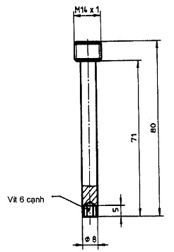
Hình 7 – Xylanh nhôm để lắp cuộn nung
Các mặt bên và mặt sau (trừ mặt trước) của cụm nhiệt lượng kế được bọc bằng lớp vật liệu cách nhiệt dày 20 mm. Lớp đầu tiên cần sử dụng lớp vật liệu cách nhiệt và chịu nhiệt như sợi khoáng có độ dày tối thiểu 20 mm (đo từ phía trước).
5.5. Thiết bị đo nhiệt độ và ghi, cho phép chuyển giá trị đầu ra của bộ cảm biến nhiệt độ thành điện thế tỉ lệ với nhiệt độ và ghi lại giá trị điện thế này.
Toàn bộ hệ thống gồm bộ cảm biến nhiệt độ, bộ chuyển đổi, và thiết bị ghi sẽ có độ chính xác ± 1K và thời gian phản ứng cực đại 0,5 s.
6. Chuẩn bị mẫu thử
Mẫu thử có kích thước bề mặt 230 mm x 70 mm và sẽ được lấy từ các điểm cách biên vải hơn 20 mm, trong một diện tích không có lỗi. Các mẫu ghép gồm các lớp được sắp xếp như sử dụng trong thực tế.
Việc thử mẫu sẽ được thực hiện trên bề mặt ngoài của vật liệu.
Có thể nhà cung cấp vật liệu không chỉ ra được bề mặt ngoài, phép thử sẽ được tiến hành trên mỗi mặt của vật liệu.
7. Điều kiện thử
7.1. Điều kiện môi trường
Trước khi thử, mẫu được điều hòa trong 24 h ở nhiệt độ 20ºC ± 2ºC và độ ẩm tương đối (65 ± 2) % [xem TCVN 1748 : 1991 (ISO 139)]. Tiến hành thử chậm nhất sau 3 phút kể từ khi lấy mẫu ra khỏi môi trường điều hòa.
Chú thích 3 – Kết quả thử phụ thuộc rất nhiều vào độ ẩm của mẫu, môi trường điều hòa cần được kiểm soát rất chặt chẽ.
7.2. Môi trường thử
Việc thử mẫu được thực hiện trong một buồng không có luồng gió và được bảo vệ tránh khỏi mọi hệ thống có khả năng tạo ra bức xạ nhiệt rải rác mà nhiệt lượng kế có thể ghi được.
Nhiệt độ trong buồng thử nằm trong khoảng từ 15ºC đến 35ºC và nhiệt lượng kế được làm nguội đến nhiệt độ phòng ± 2ºC trước mỗi lần thử.
7.3. Mật độ dòng điện
Mức mật độ dòng điện tới q₀ cần chọn từ các mức sau:
Mức thấp 5 kW/m² và 10 kW/m²
Mức trung bình 20 kW/m² và 40 kW/m²
Mức cao 80 kW/m²
Việc lựa chọn phải lưu ý đến mục đích sử dụng của vải thử. Có thể lựa chọn các mức mật độ dòng nhiệt tới khác tương ứng.
8. Cách tiến hành
8.1. Tổng quát
Phương pháp A và B sẽ được thực hiện độc lập với nhau.
Chú thích 4 – Nếu như sử dụng cả hai phương pháp, việc thử mẫu bằng phương pháp A cần được thực hiện trước nhằm chọn ra các mức thích hợp của mật độ dòng nhiệt tới.
8.2. Hiệu chuẩn nhiệt lượng kế
Để có thể tính toán mật độ dòng nhiệt từ giá trị tăng nhiệt độ của nhiệt lượng kế, cần phải xác định nhiệt dung của nhiệt lượng kế. Để thực hiện việc này, khoảng trống bề mặt trước của nhiệt lượng kế được bọc bằng vật liệu cách nhiệt thích hợp. Sau đó nhiệt lượng kế được gia nhiệt bởi cuộn nung được cấp một dòng điện không đổi khoảng 150 mA cho đến khi đạt được giá trị tăng nhiệt độ tới 10 K. Thời gian gia nhiệt được đo và nhiệt dung của nhiệt lượng kế là C, tính bằng jun/Kelvin từ công thức sau:
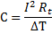
trong đó
I là dòng điện cấp cho cuộn nung, ampe
R là điện trở của cuộn nung, ôm
t là thời gian nung, giây
∆T là giá trị tăng nhiệt độ của nhiệt lượng kế, Kelvin
Để tính tổn thất nhiệt của nhiệt lượng kế, giá trị gia tăng nhiệt độ ∆T được xác định từ số liệu ghi được theo cách sau. Các đường cong nhiệt độ ban đầu và cuối cùng trong đồ thị nhiệt độ - thời gian (xem hình 8) được ngoại suy thẳng từ A đến B và từ E đến D. Đường thẳng đứng DB được vẽ theo cách sao cho các tam giác ABC và CDE có diện tích bằng nhau. Như vậy khoảng cách BD sẽ tương ứng với giá trị gia tăng nhiệt độ ∆T.
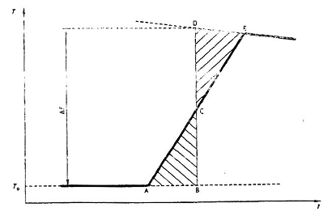
Hình 8 – Xác định ∆T
8.3. Hiệu chuẩn nguồn bức xạ
Bề mặt trước của nhiệt lượng kế được sơn đen bằng loại sơn có hệ số hấp thụ α cao (cao hơn 0,90) đã biết trước. Việc sơn đen này cần được làm mới trước mỗi lần hiệu chỉnh và sau ít nhất mỗi chu kỳ 20 lần thử hoặc ngay khi nhìn thấy cặn than cháy. Việc sơn đen cần được làm sau khi đã lấy ra lớp sơn trước bằng một dung môi thích hợp.
Trước khi bắt đầu hiệu chuẩn và mỗi lần đo, nguồn bức xạ sẽ được cho gia nhiệt cùng với màn di động che kín cho đến khi thu được bức xạ không đổi. Trạng thái ổn định của bức xạ thường đạt được sau khoảng 5 phút và có thể, thí dụ kiểm tra bằng cách đo dòng điện gia nhiệt. Chỉ làm nguội tấm phía trước và màn che di động của khung là đủ nếu như nhiệt độ của nhiệt lượng kế được sơn đen đặt ở phía sau màn di động che kín tăng ít hơn 1K trong 10 phút.
Lúc này, nhiệt lượng kế được cố định ở vị trí của nó trong phần mở của tấm thẳng đứng của khung thử. Sau khi bật thiết bị đo, màn che được rút ra và được đưa trở lại vị trí cũ khi nhiệt lượng kế tăng nhiệt độ thêm khoảng 10K. Nhiệt độ sẽ là hàm số của thời gian được biểu thị qua đường cong cho ở hình 9. Ghi độ dốc của phần đường thẳng (∆T/∆t) và tính toán mật độ dòng nhiệt tới q₀ theo W/m², từ công thức sau:
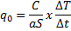
trong đó
C là nhiệt dung của nhiệt lượng kế như xác định ở 8.2;
α là hệ số hấp thụ của bề mặt đã sơn phủ của nhiệt lượng kế;
S là diện tích bề mặt phía trước của nhiệt lượng kế; ví dụ bằng 2,5 x 10⁻³m²;
∆T/∆t là độ dốc của phần đường thẳng của đường cong giá trị gia tăng nhiệt độ của nhiệt lượng kế (xem hình 9), biểu thị bằng Kelvin/giây.
Bằng cách thay đổi khoảng cách giữa nguồn bức xạ và nhiệt lượng kế, mật độ dòng nhiệt tới được điều chỉnh đạt mức yêu cầu ± 1%.
8.4. Phương pháp A
Khi thử nghiệm sử dụng một mẫu thử cho mỗi mức dòng nhiệt trừ khi vải thử rất không đồng nhất thì phải sử dụng tối thiểu ba mẫu cho mỗi mức dòng nhiệt.
Gắn chặt mẫu vào bộ giữ mẫu và đưa nó vào tấm thẳng đứng của khung thử sao cho bề mặt mẫu ở cùng khoảng cách với bề mặt của nhiệt lượng kế tính từ nguồn bức xạ trong thời gian hiệu chuẩn. Sau khi nguồn bức xạ đạt tới trạng thái ổn định, lấy màn che ra và cho mẫu tiếp xúc với dòng nhiệt trong 3 phút. Thử xong lấy mẫu ra và, nếu là loại mẫu đa lớp, tách riêng các lớp của chúng càng xa càng tốt.
Sau khi chiếu xạ kiểm tra mẫu, hoặc nếu có thể cả các lớp riêng rẽ của nó. Ghi mọi thay đổi bề ngoài của mẫu, ghi riêng cho từng lớp đối với các loại vải nhiều lớp.
Chú thích 5 – Một thay đổi bề ngoài của mẫu không nhất thiết phải chỉ ra rằng vải thiếu khả năng chịu nhiệt. Có một số loại vật liệu mà một thay đổi có chủ định khi bị tác động của bức xạ nhiệt mạnh trong thực tế lại tăng tác động bảo vệ.
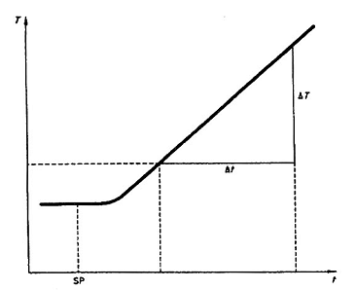
Hình 9 – Đánh giá đường cong nhiệt độ
8.5. Phương pháp B
Khi tiến hành thử nghiệm sử dụng ba mẫu cho mỗi mức dòng nhiệt trừ khi vải thử rất không đồng nhất thì phải sử dụng tối thiểu năm mẫu cho mỗi mức dòng nhiệt.
Cố định nhiệt lượng kế vào phía để mở của bộ giữ mẫu. Lắp mẫu qua bề mặt trước của nhiệt lượng kế theo 5.3 và đưa bộ giữ mẫu cùng với nhiệt lượng kế và mẫu vào trong phần mở của tấm thẳng đứng của khung thử cho đến khi bề mặt mẫu ở cùng một khoảng cách tính từ nguồn bức xạ với nhiệt lượng kế trong thời gian hiệu chuẩn theo qui định trong 8.3. Sau khi bật thiết bị đo và cho nguồn bức xạ đạt tới trạng thái ổn định, chiếu xạ mẫu bằng cách lấy màn che ra. Ghi điểm bắt đầu chiếu xạ (SP) (xem hình 10). Dừng chiếu xạ khi nhiệt độ của nhiệt lượng kế tăng thêm 10 K, hoặc chậm nhất sau 5 phút. Việc đo có thể dừng lại sớm hơn nếu thấy rõ mẫu bị phá hủy do bức xạ.
9. Tính toán đối với phương pháp B
9.1. Hệ số truyền nhiệt
Trong một số trường hợp, hệ số truyền nhiệt không thể đánh giá được do vật liệu thay đổi trong thời gian thử và không đạt tới trạng thái ổn định (xem lời giới thiệu). Điều này có thể nhận thấy được qua việc đồ thị nhiệt độ theo thời gian không có phần đường thẳng. Trong tất cả các trường hợp khác, đường cong nhiệt độ sẽ được xác định theo qui định trong 8.3 và theo phương pháp mô tả trong 8.5. Sử dụng độ dốc ∆T/∆t của phần đường thẳng của đường cong, mật độ dòng nhiệt đã truyền q_{c}, theo kW/m², được tính từ công thức:
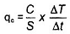
Trong đó C, S và ∆T/∆t được cho ở 8.3. Hệ số truyền nhiệt, TF (q₀) đối với mỗi mức dòng nhiệt tới được cho bởi công thức
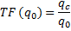
Trong đó q_{c} là mật độ dòng nhiệt truyền qua được khi có mật độ dòng nhiệt tới q₀.
9.2. Các mức truyền nhiệt
Hai trong ba mức truyền nhiệt tương ứng xấp xỉ với mức nhiệt tổng1) . Để xác định thời gian cần đạt tới các mức này, đường cong nhiệt độ bị giao cắt bởi các đường cong biểu thị các giá trị truyền nhiệt toàn bộ tương ứng (xem hình 10).
Các đường cong tới hạn TC₁ và TC₂ này được cho bởi các công thức sau:
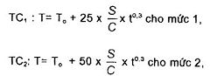
Trong đó
T, T₀ là các giá trị nhiệt độ, biểu thị độ kelvin, như chỉ ra trong hình 10;
S là diện tích của bề mặt phía trước của nhiệt lượng kế, như định nghĩa ở 8.3, biểu thị bằng mét vuông;
C là nhiệt dung của nhiệt lượng kế như định nghĩa ở 8.3, biểu thị bằng jun trên độ kenvin;
t là thời gian từ thời điểm bắt đầu chiếu bức xạ (SP), biểu thị bằng giây.
Các thời điểm giao cắt của đường cong nhiệt độ với hai đường cong này được định nghĩa như dưới đây và được xác định tới giây (s):
t₁ (q₀): thời gian cho mức 1
t₂ (q₀): thời gian cho mức 2
trong đó q₀ là mật độ dòng nhiệt tới.
Mức truyền nhiệt 3 được đặc trưng bởi thời gian, t₃, cần cho dòng nhiệt truyền qua mẫu để đạt tới mức 2,5 kW/m². Thời gian này được xác định theo hình 10 từ điểm mà ở đó độ dốc của đường cong nhiệt độ được cho bởi công thức sau:
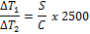
Giá trị điểm tiếp tuyến sẽ được xác định chính xác tới giây và mức truyền nhiệt 3 được xác định như sau:
t₃ (q₀) : thời gian cho mức 3
Nếu độ dốc của cả đường cong nhiệt độ bé hơn giá trị đã cho ở phương trình trên, thời gian t₃ không xác định.
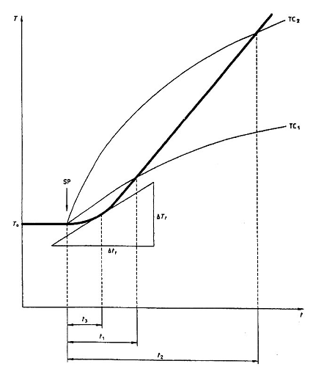
Hình 10 – Đánh giá các mức truyền nhiệt
10. Độ chụm của phương pháp B
Một thử nghiệm liên phòng thí nghiệm với hai vật liệu khá nhau được 6 phòng thí nghiệm tiến hành ở 3 mức mật độ dòng nhiệt (20 kW/m², 40 kW/m² và 80 kW/m²), cho các hệ số biến đổi trung bình sau biểu thị bằng %:
TF t₁ t₂ t₃
Độ lặp lại 8 8 8 9
Độ tái lập 13 20 16 32
Độ chính xác toàn bộ 15 21 18 33
Độ lặp lại ở các phòng thí nghiệm là 8% đến 9% được xem là thỏa mãn bởi vì sự biến động các kết quả do sự không đồng nhất của vật liệu và do phản ứng của mẫu thử với thử nghiệm và do đó không thể cải thiện được.
Độ tái lập kém giữa các phòng thí nghiệm một phần do sự ảnh hưởng rất lớn của độ ẩm vật liệu thử lên các kết quả thử. Các chênh lệch lớn giữa các phòng thí nghiệm đối với t₃ là do việc tiến hành xác định về lượng thiếu chính xác.
11. Báo cáo thử nghiệm
Báo cáo thử nghiệm sẽ gồm các thông tin sau:
a) viện dẫn theo tiêu chuẩn này;
b) mô tả về vật liệu thử, nếu cần mô tả từng lớp và cách sắp xếp các lớp của mẫu thử, nếu có thể cả tên nhóm;
c) nhiệt độ và độ ẩm của môi trường thử;
d) mức mật độ dòng nhiệt tới được chọn cho thử nghiệm;
e) số mẫu thử để thử ở mỗi mức;
f) mô tả mọi thay đổi bề ngoài của mẫu thử trong quá trình thử sử dụng phương pháp A;
g) các giá trị của mật độ dòng nhiệt truyền qua được mẫu q_{c} hoặc giá trị trung bình và độ lệch chuẩn nếu như thử từ 5 mẫu trở lên cho một mức mật độ dòng nhiệt tới;
h) các giá trị hệ số truyền nhiệt TF(q₀) hoặc giá trị trung bình và độ lệch chuẩn nếu như có từ 5 mẫu trở lên được thử cho một mức mật độ dòng nhiệt tới;
i) các giá trị của thời gian t₁, t₂, t₃ để đạt các mức truyền nhiệt khác nhau hoặc giá trị trung bình và độ lệch chuẩn nếu như có từ 5 mẫu thử trở lên cho một mức mật độ dòng nhiệt tới;
j) ngày tiến hành thử;
k) các sai lệch so với tiêu chuẩn này.

1) Được xác định bởi Stoll và Chianta, aerospace Medicine - tháng 10, 1969, trang 1232 - 1239

